EAN UNIVERSIDAD  
ESCUELA DE ADMINISTRACIÓN DE NEGOCIOS

SISTEMA DE GESTIÓN PARA TIENDA EAN

Profesora: Dilsa Enith Triana Martínez  
  
Mayckoll Andrés Torres Diaz

Bogotá DC  
2025

**INTRODUCCIÓN**  
  
  
Al identificar la necesidad de registrar los productos de venta en una tienda, se procedio a crear una aplicacion con las siguientes funcionalidades:  
permite visualizar hasta 4 productos de manera intuitiva y eficas, almacenando los productos de una manera previamente especificada como lo es codigo, tipo, fabricante, fecha de expiracion y precio, todo esto en una interfaz de consola compatible con sistemas operativos windows.

Con esto se solventará el problema de falta de control sobre el producto, cuantificar y cualificar la calidad y expiracion del producto a demas que se tiene el control sobre el inventario y ventas.

**OBJETIVOS**

**Objetivo General:**

* Desarrollar un aplicativo que permita el control de inventario, ventas, e ingresos de productos.

**Objetivos Específicos:**

* Categorizar los productos, con el fin de controlar mercancía.
* Generar inventario con el fin de tener control de ventas, entradas y stock
* Consultar los productos, para facilitar si el producto se encuentra disponible.

**RESOLUCIÓN DE LA PROBLEMÁTICA**  
El sistema fue desarrollado y configura a la necesidad con el fin de solventar las dificultades: de perdida de productos, falta de insumos, vencimiento de productos, compras innecesarias y desorganización.

Los siguientes problemas pueden afectar directamente a la eficacia y crebilidad del negocio, esto acarrea directamente a perdidas potenciales de clientes y economía.  
  
 **Tabla de Clases Tienda**  
  
Representa la tienda que gestiona los productos.

|  |  |  |
| --- | --- | --- |
| Atributo | Tipo de Dato | Descripción |
| Nombre | String | Nombre de la tienda |
| Direccion | String | Direccion de la tienda |
| Telefono | String | Telefono de la tienda |
| Producto | Producto | Lista de productos almacenados |
| Total de Producto | Int | Contador de productos registrados |
| Scanner | Scanner | Lectura de datos |

**Metodos de Tienda**

|  |  |  |
| --- | --- | --- |
| Método | Tipo de retorno | Descripción |
| Tienda(String, String, String) | Constructor | Inicializa la tienda con su nombre, dirección y teléfono |
| RegistrarProducto() | Vold | Permite al usuario registrar un nuevo producto en el inventario |
| ListarProductos() | Void | Muestra todos los productos registrados en la tienda |
| MostrarDatosTienda() | Void | Muestra la información general de la tienda |
| Menu() | Void | Muestra el menú interactivo para gestionar la tienda |

**Clase Producto**

Contiene los atributos de producto: código, nombre, tipo, fecha de expiración, fabricante, cantidad y precio. Igualmente tiene un método para mostrar una información detallada del producto**.**  
  
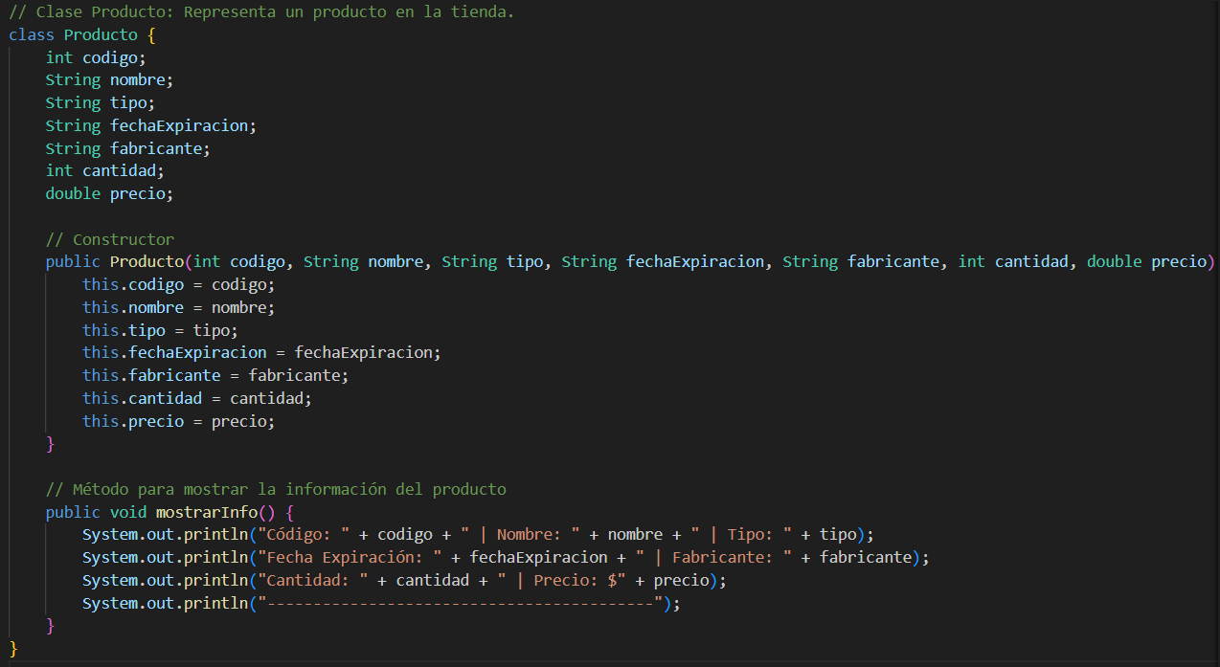  
**Clase Tienda**  
Esta clase gestiona la tienda y su inventario. Permite registrar productos, listar los productos disponibles y mostrar información de la tienda.  
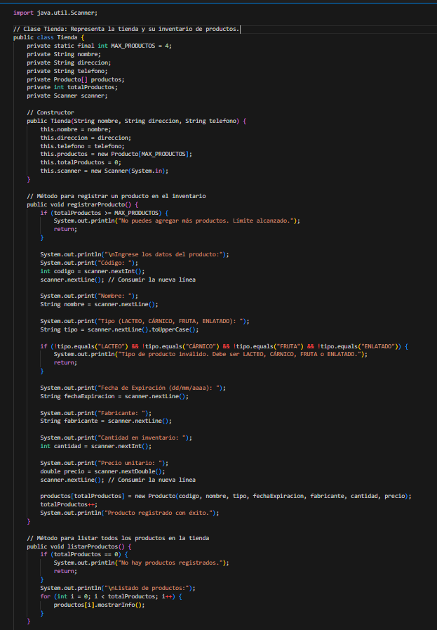

  
  
**Metodo Tienda.**  
Un punto de entrada del programa inicia una interacion con el usuario para finalmente visualizar la información en la consola.  
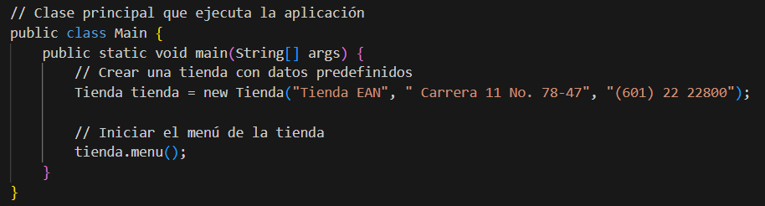

Salida por Consola  
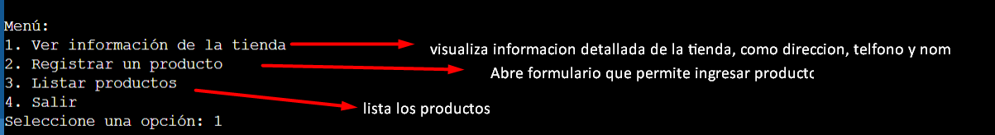

**DIAGRAMA DE CLASES UML**  
  
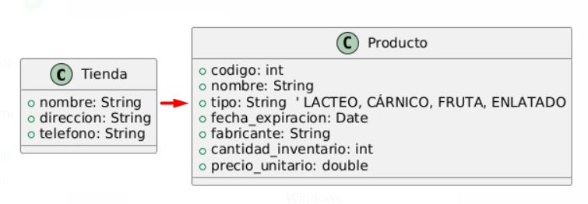

**CONCLUSIONES**

El sistema fue desarrollado bajo el lenguaje de programación Java en un entorno de producción para consola, permite tener mayor control y gestión de los productos de la tienda, y permite su evolución y adaptación a cualquier tipo de tiendas en crecimiento.  
  
sus características principales permiten la identificación de fecha de vencimiento de los productos, un código único de identificación, simplicidad en el código fuente.